

**软件测试技术第一次实验报告**



**学 院 智能与计算学部**

**专 业 软件工程**

**年 级 2016级**

**姓 名 刘 洋**

**2019年 03 月 12 日**

# 软件测试技术第一次实验报告

1. 需求分析

1.使用Eclipse安装Junit（4.12），Hamcrest（1.3）

2.用Eclipse安装Eclemma

3.为三角形问题编写java程序并使用Junit测试程序。

a）三角形问题描述：

口袋里有一张50元，一张20元，两张5元钞票和三张1元硬币。 写一个程序，看看你是否可以拿出给定数字（x）元。

1. 概要设计

对于问题中的取钱，可以对任意给定的x元，通过与已有的钱从面值大的开始比对，x大于已有面值，则x减去相应数值，依次进行比较判断，看是否进行到最后有剩余，若x有剩余，则给定的x元不能拿出，否则可以。

1. 详细设计
2. 使用Eclipse安装Junit（4.12），Hamcrest（1.3）

建立Java项目，在Eclipse菜单栏选择项目（Project）-> 属性 -> Java构建路径->库->添加外部JAR，找到下载的junit.jar和hamcrest-core.jar，添加。

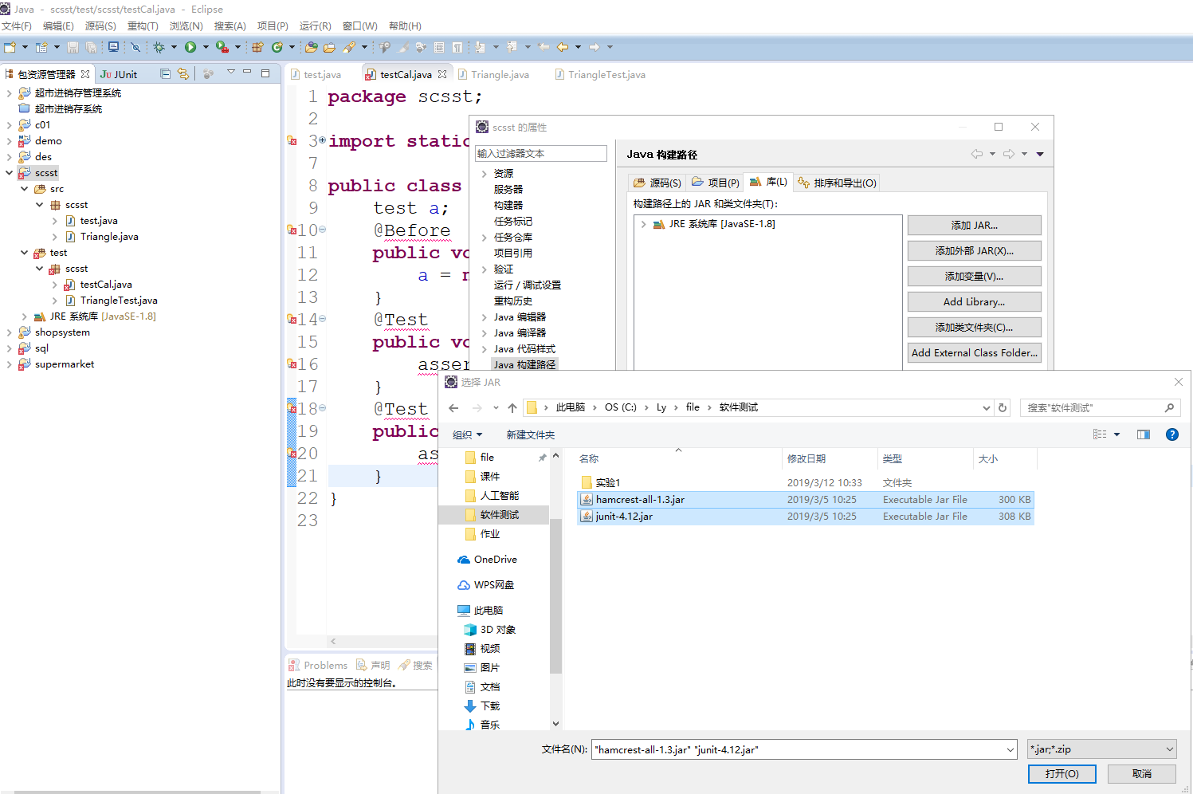

1. 用Eclipse安装Eclemma
2. 下载eclemma的zip压缩包。
3. 在eclipse中，help->Install neww software
4. 点击右边的add，添加上传压缩包。
5. 按照提示完成eclemma的安装，安装完成后重启eclipse

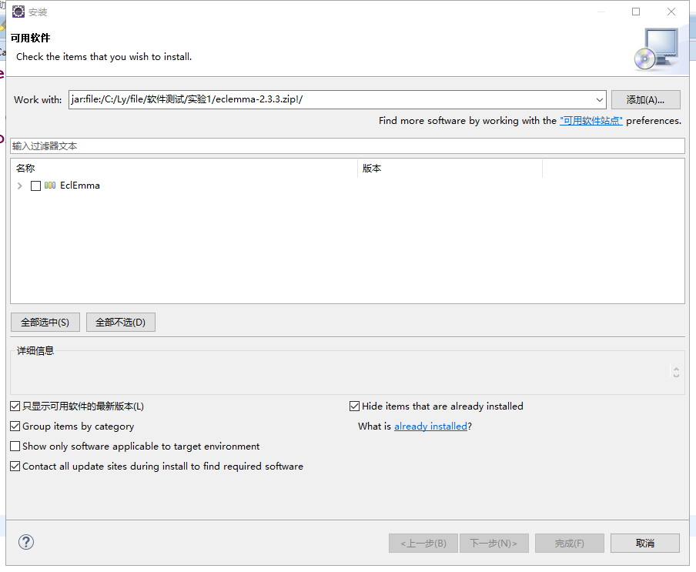

3.编写java程序并使用Junit测试程序

项目目录结构：

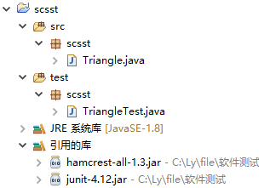

Triangle.Java（主代码，判断是否具有相应的x元)

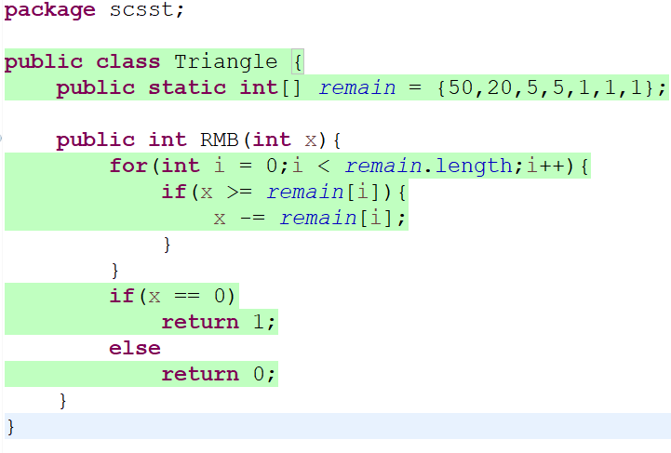

TriangleTest.java（测试代码）

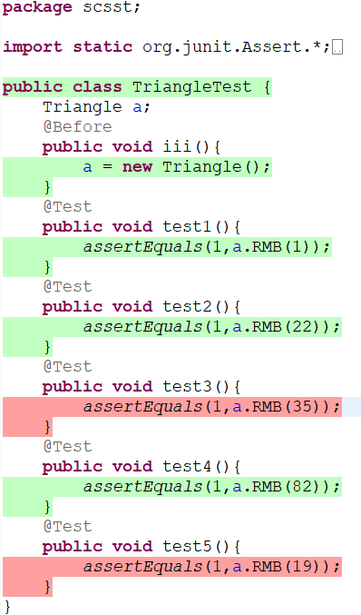

1. 调试分析

在编写测试代码TriangleTest.java时将所有的测试样例写在了同一个测试函数内，如图：

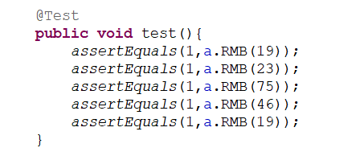

导致了利用junit测试的时候只会显示一行，即整个函数的对错情况

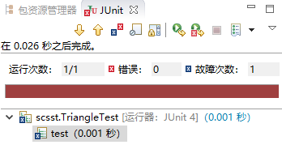

因此应该将多次测试写在多个测试函数中，产生不同的测试结果：

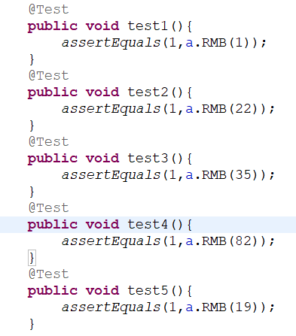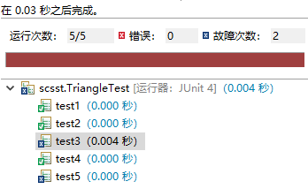

1. 测试结果（描述输入和输出）

分别给定几组数1/22/35/82/19利用junit测定程序的正确性，输入输出如下：



可见程序判断35/19这两个数不可以通过组合而成，而1/22/82可以，这些与实际结果符合，验证了程序。

利用Eclemma运行程序，如下图：

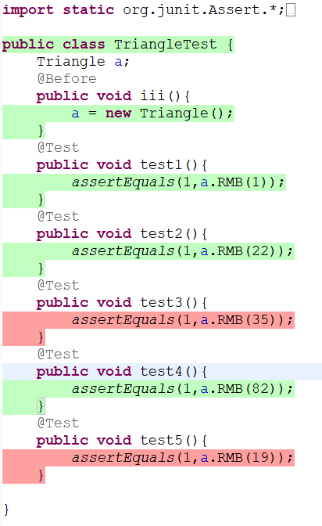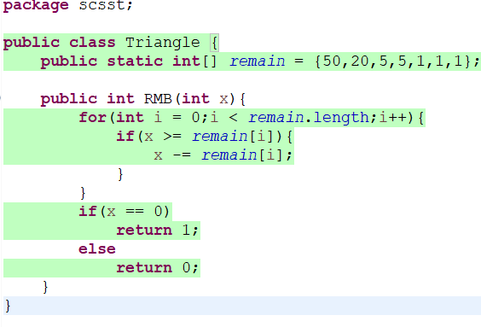

1. 总结

通过本次实验学习了Junit，Hamcrest的导入以及利用此进行代码的测试，可以有效地提高代码测试工作的效率，通过使用Eclemma可以对无效代码、错误代码进行修改，提高代码质量。